Об опыте применения пылеуловителей на встречных закрученных потоках в системах обеспыливания промышленных выбросов

Н.М. Сергина, Д.C. Дружинина, В.А. Евсеева, С.А. Орлов
Волгоградский государственный технический университет
Аннотация: В институте архитектуры и строительства Волгоградского государственного технического университета (ИАиС ВолгГТУ) на протяжении более тридцати лет проводятся исследования, направленные на снижение пылепоступлений в городскую воздушную среду. В статье приводятся некоторые схемы компоновки систем обеспыливания выбросов с пылеуловителями на встречных закрученных потоках (ВЗП), реализованные на различных предприятиях.
Ключевые слова: аппараты ВЗП, система обеспыливания, схема компоновки, пылеочистка, эффективность пылеочистки.

Наряду с известными достоинствами [1-3], аппараты ВЗП обладают важным преимуществом – наличием второго ввода запыленного потока в пылеуловитель, что позволяет значительно разнообразить варианты схем компоновки систем обеспыливания выбросов. Накопленный за долгие годы опыт теоретических, экспериментальных исследований и практической реализации полученных результатов показал, что варианты использования этих аппаратов можно разделить на три группы.
К первой из них относится установка ВЗП для очистки пылевоздушного потока, отсасываемого из бункера одиночного или батарейного циклона для повышения их эффективности. Такой вариант реализован в производстве кирпича (рис. 1) и гипсового вяжущего (рис. 2) [4].
Вторую группу составляются системы пылеочистки, включающие в себя только пылеуловители ВЗП. Наиболее простые схемы компоновки установок обеспыливания выбросов с аппаратами ВЗП с отсосом пылевоздушного потока из бункера пылеуловителя и подачей рециркуляционного потока на вход в установку показаны на рис. 3.
1
2
5
4
3
Рис. 1. - Схема установки пылеочистки в системе аспирации сушильного барабана кирпичного цеха.
1 – сушильный барабан; 2 – батарейный циклон СЦН-40; 3 – коллектор очищенного газа; 4 – дымосос ДН-11,2А; 5 – вихревой пылеуловитель

Рис. 2. - Схема системы обеспыливания выбросов

в цехе производства гипса.

1 – мельница; 2– циклон ЦН-800; 3 – батарейный циклон ЦН-600х6;

4 – аппарат ВЗП-400; 5 – вентилятор; 6 – электрофильтр; 7 – дымосос

В первом варианте (рис. 3, а) рециркуляционный поток после очистки в дополнительном аппарате ВЗП, имеющем меньший диаметр, чем основной, подается на вход в установку пылеочистки перед вентилятором. Второй вариант (рис. 3, б) предусматривает параллельное поступление очищаемого пылевоздушного потока в основной и дополнительный пылеуловители. Чем меньше концентрация пыли в потоке, подаваемом на нижний ввод пылеуловителя со встречными закрученными потоками (в сравнении с запыленностью потока, подаваемого на верхний ввод аппарата), тем меньше проскок пыли в атмосферный воздух [5, 6]. С учетом этого предлагаются
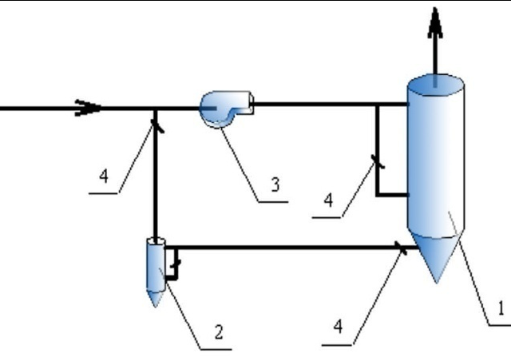  а | 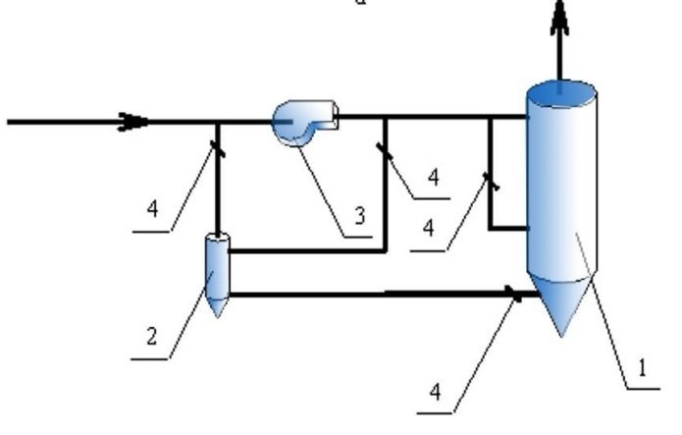  б
Рис. 3. – Схема компоновки одноступенчатой установки обеспыливания:
а – при подаче рециркуляционного потока на вход в установку;
б – при параллельной подаче очищаемого пылевоздушного потока в основной и дополнительный аппараты ВЗП
1 – основной пылеуловитель ВЗП; 2 – дополнительный пылеуловитель ВЗП с меньшим диаметром; 3 – вентилятор; 4 – регулирующие шиберы

варианты схем компоновки установок обеспыливания выбросов с подачей чистого воздуха на нижние вводы либо дополнительного, либо основного аппарата ВЗП (рис. 4).
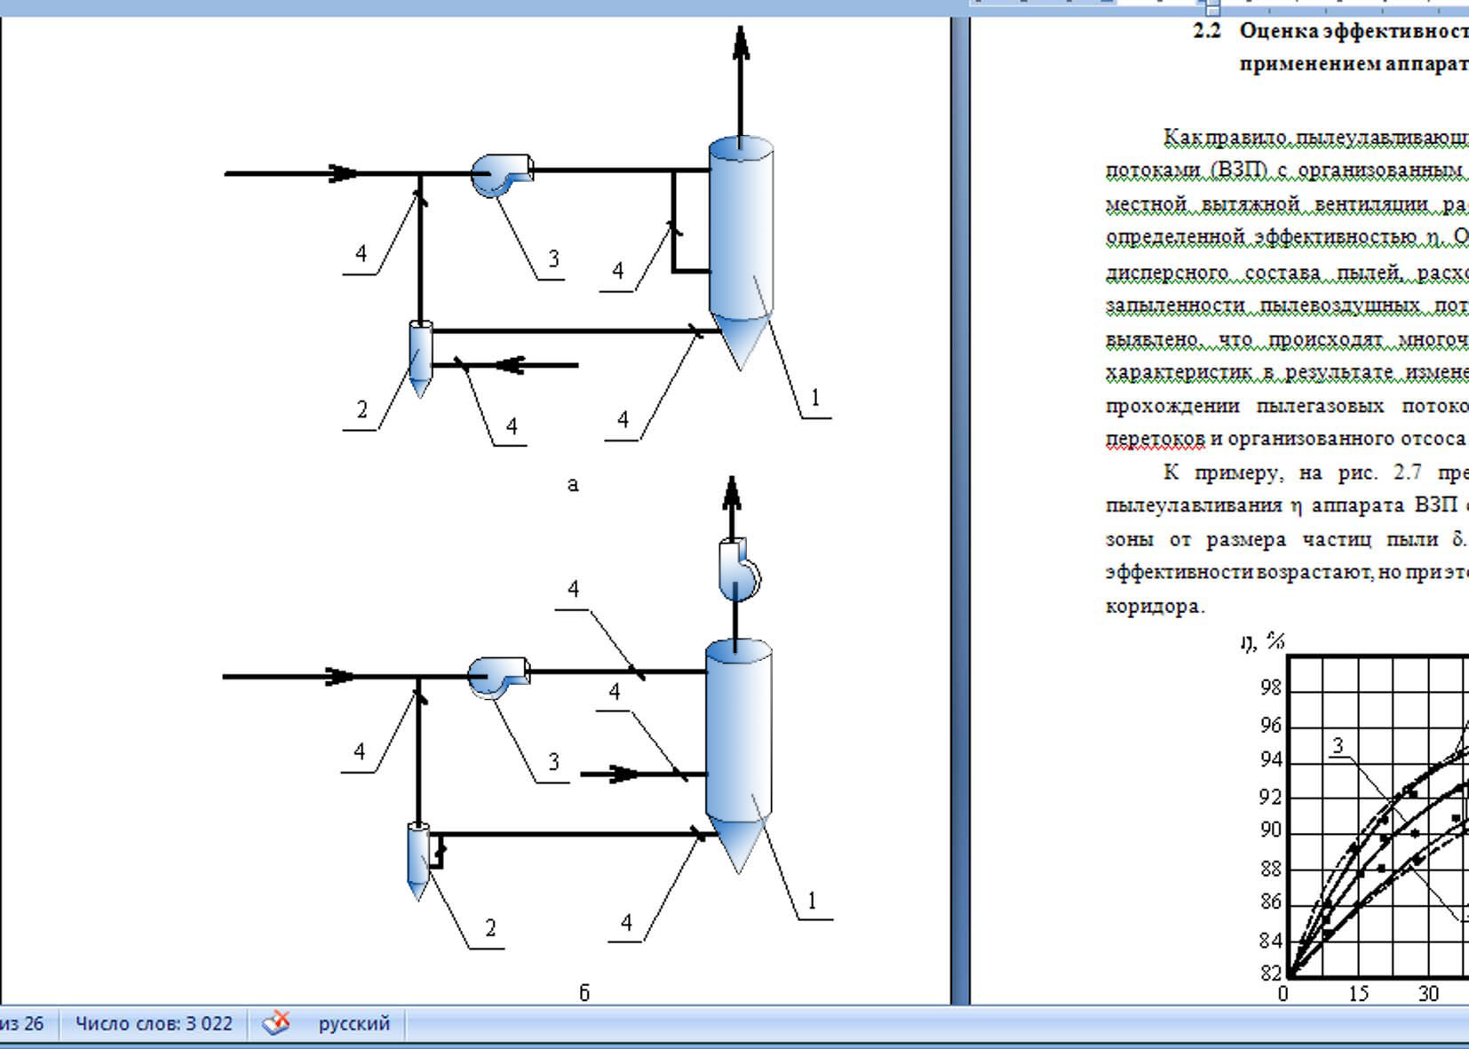  а | б
Рис. 4 – Схема системы обеспыливания с подачей чистого потока на нижний ввод:
а – дополнительного пылеуловителя; б – основного пылеуловителя

Варианты схем компоновки двухступенчатой частично замкнутой установки обеспыливания выбросов приведены в [7]. При необходимости очистки большого объема пылевоздушной смеси система обеспыливания выбросов с параллельной установкой аппаратов ВЗП и организацией отсоса из бункера одного из них может быть скомпонована по схеме, изображенной на рис. 5. При этом один из пылеуловителей имеет меньшие габаритные размеры – диаметр корпуса составляет 0,5-0,8 от диаметра корпуса другого аппарата.
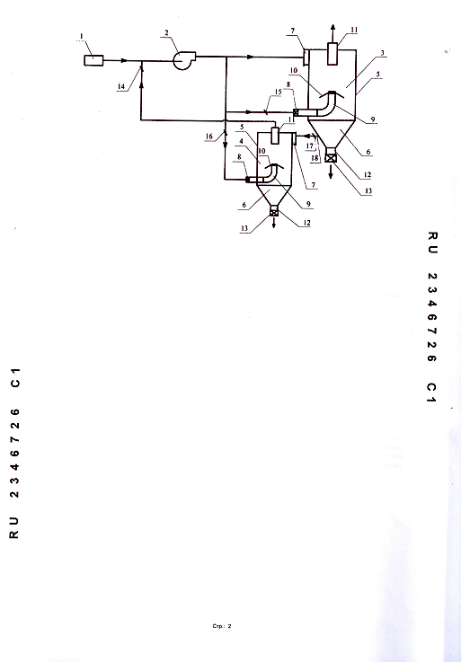
Рис.5. – Схема установки обеспыливания выбросов с параллельной установкой аппаратов ВЗП.
1 – источник очищаемого потока; 2 – вентилятор; 3, 4 – аппараты ВЗП;
5 – корпус пылеуловителей; 6 – конический бункер; 7 – верхний тангенциальный входной патрубок ВЗП; 8 – входной завихритель;
9 – нижний входной патрубок ВЗП; 10 – пылеотбойная коническая шайба; 11 – осевой выходной патрубок очищенного газа;
12 – пылевыпускной патрубок; 13 – шлюзовой затвор;
14-17 – регулирующие заслонки; 18 – патрубок выхода пылегазовой смеси

Примером системы пылеочистки, отнесенной ко второй группе, также могут служить системы, реализованные в производстве керамзита и газобетона и описанные в [8, 9].
И, наконец, к третьей группе отнесены системы пылеочистки, которые включают в себя аппараты ВЗП в сочетании с другими устройствами (пылеконцентратором, пылеуловителем другой конструкции и т.д.), как, например система обеспыливания воздуха рабочей зоны при разгрузке известкового щебня из железнодорожных вагонов [10] или система для очистки выбросов от пыли извести [11].

Литература

1. Сергина Н. М., Абдулджалил М. С. А., Абрамова Л. М. Пылеуловители со встречными закрученными потоками в системах очистки пылевых выбросов в производстве строительных материалов // Инженерный вестник Дона, 2015, №3. URL: ivdon.ru/magazine/archive/n3y2015/3218/.
2. Strauss W. Industrial gas cleaning. Pergamon Press, 2006. 472 p.
3. Azarov V. N., Borovkov D. P., Redhwan A. M. Experimental Study of Secondary Swirling Flow Influence on Flows Structure at Separation Chamber Inlet of Dust Collector with Countercurrent Swirling flows // International Review of Mechanical Engineering (IREME). 2014. Vol. 8. №5. pp. 851-856.
4. Сергина Н. М., Гробов А. Б. Инерционные пылеуловители в системах аспирации на производстве гипсового вяжущего // Международная научная конференция «Качество внутреннего воздуха и окружающей среды». Волгоград, 2006. С. 173-175.
5. Сергина Н. М. Аппараты ВЗП с отсосом из бункерной зоны в инерционных системах пылеулавливания // Альтернативная энергетика и экология. 2013. №11. С. 43-46.
6. Сергина Н. М., Азаров Д. В., Гладков Е. В. Системы инерционного пылеулавливания в промышленности строительных материалов // Строительные материалы. 2013. №3. С. 86-88.
7. Сергина Н. М. О применении вероятностного подхода для оценки эффективности многоступенчатых систем пылеулавливания // Инженерный вестник Дона, 2013, №3. URL: ivdon.ru/magazine/archive/n3y2013/1866/.
8. Сергина Н. М., Семенова Е. А., Кисленко, Т. А. Система обеспыливания для производства керамзита // Инженерный вестник Дона, 2013, №4. URL: ivdon.ru/magazine/archive/n4y2013/2013/.
9. Сергина Н. М., Николенко М. А., Кондратенко Т. О. Экспериментальная оценка решения по снижению пылевых выбросов в атмосферу в производстве газобетона // Инженерный вестник Дона, 2015, №1. URL: ivdon.ru/magazine/archive/n1y2015/2751/.
10. Сергина Н. М., Боровков Д. П., Семенова Е. А. Совершенствование методов очистки воздуха рабочей зоны от пыли известкового щебня, выделяющейся при разгрузке железнодорожных вагонов // Инженерный вестник Дона, 2012, №4, Ч.2. URL: ivdon.ru/magazine/archive/n4р2y2012/1106/.
11. Кондратенко Т. О., Семенова Е.А., Соломахина Л. Я. Повышение экологической безопасности производства газобетона // Инженерный вестник Дона, 2013, №3. URL: ivdon.ru/magazine/archive/n3y2013/1867/.

References
1. Sergina N. M., Abduldzhalil M. S. A., Abramova L. M. Inženernyj vestnik Dona (Rus), 2015, №3. URL: ivdon.ru/magazine/archive/n3y2015/3218/.
2. Strauss W. Industrial gas cleaning. Pergamon Press, 2006. 472 p.
3. Azarov V. N., Borovkov D. P., Redhwan A. M. International Review of Mechanical Engineering (IREME), 2014. Vol. 8. №5. pp. 851-856.
4. Sergina N. M., Grobov A. B. Mezhdunarodnaja nauchnaja konferencija «Kachestvo vnutrennego vozduha i okruzhajushhej sredy»: trudy (Proc. International scientific Symp. "Quality of Internal Air and Environment"). Volgograd, 2006, рр. 173-175.
5. Sergina N. M. Al'ternativnaja jenergetika i jekologija. 2013. №11. рр. 43-46.
6. Sergina N. M., Azarov D. V., Gladkov E. V. Stroitel'nye materialy. 2013. №3. рр. 86-88.
7. Sergina N. M. Inženernyj vestnik Dona (Rus), 2013, №3. URL: ivdon.ru/magazine/archive/n3y2013/1866/.
8. Sergina N. M., Semenova E. A., Kislenko, T. A. Inženernyj vestnik Dona (Rus), 2013, №4. URL: ivdon.ru/magazine/archive/n4y2013/2013/.
9. Sergina N. M., Nikolenko M. A., Kondratenko T. O. Inženernyj vestnik Dona (Rus), 2015, №1. URL: ivdon.ru/magazine/archive/n1y2015/2751/.
10. Sergina N. M., Borovkov D. P., Semenova E. A. Inženernyj vestnik Dona (Rus), 2012, №4, p.2. URL: ivdon.ru/magazine/archive/n4р2y2012/1106/.
11. Kondratenko T. O., Semenova E.A., Solomahina L. Ja. Inženernyj vestnik Dona (Rus), 2013, №3. URL: ivdon.ru/magazine/archive/n3y2013/1867/.

